**FUNÇÔES**

select * from usuário

select id, nome, id_livro, position('d' in nome) from usuario

select id, nome, id_livro, power(4,2) from usuario

select id, nome, id_livro, to_char(CURRENT_DATE, 'dd/mm') from usuario

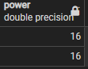select (avg(id)) from usuario

select round(avg(id)) from usuario

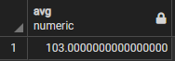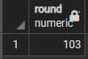

**CRIAÇÃO DE FUNÇÃO**

create function minimo (valor_1 decimal(4,2), valor_2 decimal(4,2)) returns decimal(4,2) as $$

declare

minimo decimal(4,2);

begin

if valor_1 < valor_2 then

minimo = valor_1;

else

minimo = valor_2;

end if;

return minimo;

end; $$

language plpgsql

